
ОКП 43 7292

ПРОЖЕКТОР инфракрасный взрывозащищенный
ИК-07е.
ПАСПОРТ

4372–016–43082497–12 ПС, 2016 г.

«ИК-07е» 4372-016-43082497-12 ПС Изм. №1 от 22.05.2015
- НАЗНАЧЕНИЕ ИЗДЕЛИЯ

Настоящий паспорт совмещен с руководством по эксплуатации и распространяется на прожектор инфракрасный взрывозащищенный ИК-07е (далее прожектор), предназначенный для работы в составе системы видеонаблюдения в опасных условиях, когда естественного освещения не достаточно для нормальной работы видеокамеры.

Вид климатического исполнения прожектора УХЛ-1, диапазон температур эксплуатации от минус 60 ⁰С до 60⁰С, тип атмосферы II по ГОСТ 15150-69, степень защиты оболочки от воздействия пыли и влаги соответствует ΙР67 по ГОСТ 14254-96.

Прожектор соответствует требованиям безопасности для взрывозащищенного оборудования по ТР ТС 012/2011, имеет взрывобезопасное исполнение с видом взрывозащиты “взрывонепроницаемая оболочка” по ГОСТ 30852.1-2002, маркировку взрывозащиты “1ЕхdIICT6 Х” по ГОСТ 30852.0-2002.
Знак “Х” в маркировке взрывозащиты означает, что прожектор должен применяться с кабельными вводами завода-изготовителя или другими сертифицированными кабельными вводами, которые обеспечивают вид взрывозащиты “взрывонепроницаемая оболочка”, уровень взрывозащиты 1, подгруппу IIС и степень защиты оболочки не ниже IP67. Кабельные вводы должны иметь рабочий температурный диапазон, соответствующий условиям эксплуатации прожектора.

Прожектор может быть установлен во взрывоопасных зонах 1 и 2 классов по ГОСТ 30852.9-2002 и ГОСТ 30852.13-2002 и во взрывоопасных зонах помещений и наружных установок согласно классификации гл. 7.3 ПУЭ (шестое издание) и других директивных документов, регламентирующих применение электрооборудования во взрывоопасных зонах.

Окружающая среда может содержать взрывоопасные смеси газов и паров с воздухом категории IIA, IIB и IIC.

Прожекторы выпускаются с различным углом излучения (шириной луча). Схема подключения прожектора приведена на рисунке 4 в приложении А.

- ОСНОВНЫЕ ТЕХНИЧЕСКИЕ ДАННЫЕ И ХАРАКТЕРИСТИКИ

2.1. Напряжение питания Uн от источников постоянного тока, В |  | 12–24;
 | от источников переменного тока, В | 24.
2.2. | Максимальная потребляемая мощность (при полной | мощности излучения),
 | Вт, не более | 9,2.
2.3. | Длина волны излучения, нм | 850.
2.4. | Параметры луча *
Таблица 1.

Угол излучения, ⁰ | 30 | 50 | 70 | 120
Дальность подсветки, м | 20 | 17 | 15 | 10
Ширина захвата по горизонтали, м | 11 | 16 | 22 | 34

* данные приведены для CCD-матрицы с чувствительностью 0,03 лк.
2.5. | Задержка отключения фотосенсора, с | 20±5.
2.6. | Включение/выключение прожектора с гистерезисом,
 | при освещенности, лк | 18±5.
- Перемычка отключения фотосенсора: автоматическое управление или отключен.

- Перемычка выбора мощности излучения: полная или половинная мощность.
- Защита от поражения электрическим током по ГОСТ 12.2.007.0-75: класс III.
- Зажимные клеммы позволяют подключать провода сечением 0,08-2,5 мм².
- Габаритные размеры корпуса без кабельных вводов и

кронштейна крепления, ШхВхД, не более, мм | 105х130х170.

2

 | 2.12. Условия эксплуатации
- | температура эксплуатации, ⁰С | от –60 до +60.
- относительная влажность воздуха при 25⁰С, % |  | до 100;
- | атмосферное давление, кПа | от 84 до 106,7.
 | 2.13. Масса, кг, не более | 2,2.
 | 2.14. Назначенный срок службы при коэффициенте использования
 | 0,5 (12 часовой режим), лет | 10.
2.15. Вводное устройство прожектора выполнено для монтажа кабелем круглого сечения наружным диаметром 6-12 мм (по резиновому уплотнению – поясной изоляции).

Прожектор комплектуется вводными устройствами по заявке потребителей:

а) кабельными вводами для монтажа бронированным кабелем с наружным диаметром брони не более 12 мм или 17 мм (рисунки 3а, 3в приложение А);

б) кабельными вводами для монтажа кабелем в металлорукаве (рисунок 3г ), применение металлического рукава возможно в соответствии с требованиями п.9.1.1 и п.12.2.2.5 ГОСТ 30852.13-2002. Рекомендуется применять металлорукав марки РЗ-Ц-Х, Металанг или аналогичный с диаметром условного прохода 15 мм или 20 мм.
в) штуцерами для подсоединения к трубной разводке, резьба штуцеров внешняя G½" или G¾" (рисунок 3б).

3. КОМПЛЕКТНОСТЬ ПОСТАВКИ

Таблица 2. Общая комплектация прожектора

Наименование | Кол. | Примечание
Прожектор | 1
Кабельные вводы | - | По заказу (см. табл. 3)
Кольцо уплотнительное
d6-8 мм для кабелей Ø6-8 мм | 2
d8-10 мм для кабелей Ø8-10 мм | 2
d10-12 мм для кабелей Ø10-12 мм | 2
Шайба (поз.4 рис.3) d10 мм | 2
Шайба (поз.4 рис.3) d12 мм | 2
Заглушка (поз.10 рис.3) | 1
Клеммный ключ WAGO | 1
Кронштейн WBOVA2 | 1
Дюбель, саморез | 4
Шестигранный ключ | 1
Предохранитель 1,6 А | 2
Паспорт | 1
Сертификат соответствия ТР ТС | 1 | На партию

Таблица 3. Комплектация прожектора вводными устройствами (по заказу)

Состав комплекта | Состав комплекта | Состав комплекта
ШТ½ | ШТ¾ | ЗГ
КВБ12 | КВБ17 | -
КВМ15 | КВМ20 | -
Условные обозначения:

ШТ½ (ШТ¾) - штуцер для трубной разводки с резьбой G½" (G¾");

КВБ12 (КВБ17) - кабельный ввод для бронированного кабеля с диаметром брони до
12 мм (до 17 мм);

КВМ15 (КВМ20) - кабельный ввод для монтажа кабелем в металлорукаве с условным проходом D=15 мм (20 мм).

3

По согласованию с заказчиком комплектация прожектора может производиться различными кабельными вводами из предложенных комплектаций, а также заглушками ЗГ (оконечная заглушка поз.11 рис.3).
Пример записи при заказе и в другой документации:
Прожектор ИК-07е во взрывобезопасном исполнении с углом излучения 70⁰,
комплектация двумя кабельными вводами для монтажа бронированным кабелем

“Прожектор взрывозащищенный ИК-07е-70, 2хКВБ12, ТУ 4372-016-43082497-12, 1 шт.”

- УСТРОЙСТВО И РАБОТА

4.1. Прожектор представляет собой герметичную взрывонепроницаемую оболочку, соответствующую требованиям ГОСТ 30852.0-2002 и ГОСТ 30852.1-2002, выполнен из алюминиевого сплава и содержит узлы и детали, указанные на рисунке 1 приложения А.

На передней крышке (3) прожектора установлено закаленное стекло (4), под которым расположена излучающая светодиодная матрица со встроенной или комбинированной формирующей оптикой (8). Передняя крышка выполнена неразборной.

Вводное устройство прожектора выполнено для монтажа кабелем с наружным диаметром 6-12 мм (по резиновому уплотнению – поясной изоляции). Для уплотнения электрических проводов прожектор комплектуется набором уплотнительных колец и кабельными вводами (или заглушками). В прожекторе имеется два вводных устройства. Присоединительная резьба для установки кабельных вводов М20х1,5.

- обратной стороны корпус закрыт крышкой (2). Под задней крышкой установлена плата клемм (6). Крышка защищается от самоотвинчивания опломбированной проволочной скруткой (устанавливается потребителем).
На корпусе имеется наружный зажим заземления (16) и знак заземления. Заземляющий зажим М4 предохранен от ослабления затяжки применением пружинной шайбы (18).

Установка прожектора на штатное место осуществляется с помощью опоры (7) и кронштейна (рисунок 2).
Прожектор предназначен для работы в составе системы видеонаблюдения в опасных условиях, когда естественного освещения не достаточно для нормальной работы видеокамеры.
Совместная работа прожектора возможна только с черно-белой или цветной видеокамерой, имеющей режим работы “день-ночь” с механически сдвигаемым ИК-фильтром. Для сохранения резкости изображения при работе с ИК подсветкой, видеокамера должна быть оборудована специальным объективом (с индексом “IR”), приспособленным для работы в ближнем ИК-диапазоне.

Прожектор оснащен встроенным стабилизатором. Он ограничивает потребляемый ИК-матрицей ток в безопасной области работы и позволяет длительное время сохранять заявленные характеристики прожектора. С помощью перемычки J1 возможно установить полную или половинную мощность излучения (рисунок 4).
Работа прожектора автоматизирована с помощью фотодатчика, включающего прожектор при уменьшении наружной освещенности менее установленного порога и выключающего прожектор при увеличении освещенности выше порога 18±5 лк. Функция включения/выключения прожектора работает с гистерезисом. Время задержки выключения прожектора с момента интенсивной засветки фотодатчика составляет около 20±5 с. Такая функция необходима для уменьшения вероятности ложного выключения прожектора, например, во время кратковременной засветки его фарами проезжающего автомобиля.

- помощью перемычки J2 возможно задать автоматизированное включение прожектора от фотодатчика или отключить фотодатчик (постоянная работа прожектора).

4
- ОБЕСПЕЧЕНИЕ ВЗРЫВОЗАЩИЩЕННОСТИ

  - Взрывозащищенность прожектора обеспечивается видом “взрывонепроницаемая оболочка” (рисунок 1 приложение А), где символом “взрыв” обозначены все взрывонепроницаемые соединения и места прилегания взрывозащитных уплотнений к деталям оболочки, а также другие соединения и размеры, которые обеспечивают взрывонепроницаемость и взрывоустойчивость прожектора, и которые должны соблюдаться при эксплуатации и ремонте.
  - Взрывонепроницаемость прожектора достигается применением взрывонепроницаемых резьбовых соединений. Осевая длина резьбы и число витков зацепления резьбовых соединений соответствуют требованиям ГОСТ 30852.1-2002 для оборудования подгруппы IIС.
  - Оболочка прожектора соответствует высокой степени механической прочности по ГОСТ 30852.1-2002. Прочность каждой оболочки проверяется при изготовлении пневматическими испытаниями избыточным давлением.
  - Фрикционная искробезопасность обеспечивается применением сплава алюминия с низким содержанием магния (менее 7,5%). Поверхность оболочки защищена от коррозии лакокрасочным покрытием.
  - Взрывозащищенность вводного устройства обеспечивается уплотнительными кольцами, которые обеспечивают прочное и постоянное уплотнение кабеля. Элементы уплотнения соответствуют требованиям взрывозащиты по ГОСТ 30852.1-2002.
  - Знак “X” в маркировке взрывозащиты означает, что прожектор должен применяться

- кабельными вводами завода-изготовителя или другими сертифицированными кабельными вводами, которые обеспечивают вид взрывозащиты “взрывонепроницаемая оболочка”, уровень взрывозащиты 1, подгруппу IIС и степень защиты оболочки не ниже IP67. Кабельные вводы должны иметь рабочий температурный диапазон, соответствующий условиям эксплуатации прожектора.

  - Прожектор не имеет искрящих элементов. Степень защиты оболочки от внешних воздействий IP67 по ГОСТ 14254-96.

  - Взрывозащитные поверхности крышки и корпуса покрывают смазкой ЦИАТИМ-221

ГОСТ 9433-80.
  - Максимальная температура нагрева наружных частей оболочки не превышает 80⁰С при температуре окружающей среды не более 60⁰С, что соответствует температурному классу Т6 по ГОСТ 30852.0-2002.
  - На корпусе прожектора ИК-07е имеется табличка с указанием маркировки взрывозащиты и знака “Х”. На съемной крышке имеется надпись “Открывать, отключив от сети”.

- УКАЗАНИЕ МЕР БЕЗОПАСНОСТИ

- Соблюдение правил техники безопасности является необходимым условием безопасной работы и эксплуатации прожектора.

- К работам по монтажу, проверке, эксплуатации и техническому обслуживанию прожектора должны допускаться лица, прошедшие производственное обучение, аттестацию квалификационной комиссии, ознакомленные с настоящим паспортом и прошедшие инструктаж по безопасному обслуживанию.
- Все работы по обслуживанию прожектора, связанные со снятием крышки, должны производиться только при снятом напряжении.

- Ответственность за технику безопасности возлагается на обслуживающий персонал.

- Излучение прожектора с распределенной по площади светодиодной матрицы плотностью мощности соответствует классу 1М по ГОСТ Р МЭК 60825-1-2009.

5

Не рекомендуется смотреть с близкого расстояния прямо на включенный ИК прожектор, так как из-за невидимости излучения у человеческого глаза отсутствуют адаптационные рефлексы (зрачок не сужается). Не смотреть прямо в упор на включенный прожектор с применением оптических приборов (оптических линз)!

- ИСПОЛЬЗОВАНИЕ ПО НАЗНАЧЕНИЮ

7.1. Подготовка изделия к использованию, монтаж

  - Вскрыть упаковку и проверить комплектность согласно п.3 настоящего паспорта.

  - Перед установкой прожектора на объект следует снять заглушки с уплотнений.

  - Установка прожектора на штатное место осуществляется с помощью кронштейна

- дюбелей (саморезов).
  - Вводное устройство прожектора выполнено для монтажа кабелем круглого сечения с наружным диаметром 6-12 мм (по резиновому уплотнению – поясной изоляции). При подключении прожектора уплотнение кабеля осуществляется по оболочке (поясной изоляции) с помощью уплотнительных колец соответствующего диаметра из комплекта поставки.

  - При трубной разводке трубная муфта навинчивается на штуцер (6) с резьбой диаметром G½" или G¾" (рисунок 3б приложение А).
  - При прокладке бронированным кабелем диаметр брони не должен превышать 12 мм или 17 мм (рисунки 3а, 3в приложение А).

Монтаж производить в следующей последовательности:
а) Кабельный ввод КВБ12 (рисунок 3а) состоит из штуцера (6) и гайки (7).
б) Снять наружную изоляцию кабеля на расстоянии 160 мм от начала разделки. в) Освободить кабель от брони на расстоянии 110 мм от начала разделки.
г) Снять внутреннюю изоляцию кабеля на расстоянии 80 мм от начала разделки.

д) На кабельную разделку надеть гайку, а на бронированную часть кабеля – штуцер (6).
е) Ввод кабеля в прожектор производится через отверстие штуцера, затем на штуцер закручивается гайка (7), чем и обеспечивается фиксация кабеля и заземление брони.
  - При использовании кабельного ввода КВБ17 заземление брони осуществляется при помощи втулки (12) (рисунок 3в).

  - Допускается обеспечивать защиту кабеля во взрывоопасной зоне металлорукавом. Кабельный ввод КВМ15 (КВМ20) предназначен для монтажа кабелем в металлорукаве с условным проходом D=15 мм (20 мм). Пример монтажа металлорукава в кабельном вводе показан на рисунке 3г приложения А.
  - Вместо штуцера или кабельного ввода возможна установка заглушки (11). Монтаж заглушки показан на рисунке 3д приложения А.
  - Каждый прожектор необходимо заземлить используя внешний (16) винт заземления (рисунок 1, приложение А). При подключении заземления следует руководствоваться требованиями ПУЭ.
  - Проверить средства электрической защиты. Электрическое сопротивление изоляции в нормальных климатических условиях должно быть не менее 20 МОм.

  - Вставить подготовленные кабели в кабельные вводы (концы наружных оболочек кабелей должны выступать не менее чем на 5 мм из вводного устройства внутри прожектора), затянуть штуцера кабельных вводов и законтрить их контргайками.
  - Подключаемые к прожектору электрические кабели должны быть защищены от растягивающих и скручивающих нагрузок.

  - Проверить качество зажима кабелей в кабельных вводах на выдёргивание.
  - Подключать прожектор к напряжению согласно рисунку 4 приложения А. Перемычками J1 и J2 на плате клемм выбрать необходимый режим работы.

  - Для подключения проводников в клеммы:

6

а) снять изоляцию с концов освобождённых жил всех кабелей на длину 5-6 мм;

б) открыть вводное отверстие клеммы с помощью клеммного ключа WAGO из комплекта поставки или часовой отвертки;

в) ввести проводник со снятой изоляцией во входное отверстие клеммы, зажать, сняв усилие с клеммного ключа или отвертки;

г) самопроизвольное отсоединение, таким образом, становится невозможным.

- Проверить выполненный монтаж, обратив внимание на правильность произведённых соединений, на наличие и правильность установки всех крепежных и контрящих элементов.
- Закрыть заднюю крышку прожектора. После монтажа задняя крышка прожектора фиксируется от самоотвинчивания проволочной скруткой и пломбируется.

- Установить прожектор на кронштейн и подтянуть ключом винт крепления.
- Поворачивая прожектор на кронштейне, получить требуемый угол наклона или

поворота.

- С помощью ключа затянуть винт крепления и гайку прожектора на кронштейне до

упора.

7.2. Обеспечение взрывозащищенности при монтаже и эксплуатации

  - Условия эксплуатации и установки прожектора должны соответствовать условиям, изложенным в:

- ГОСТ 30852.9-2002. Электрооборудование взрывозащищенное. Часть 10. Классификация взрывоопасных зон;
- ГОСТ 30852.13-2002. Электрооборудование взрывозащищенное. Часть 14. Электроустановки во взрывоопасных зонах (кроме подземных выработок);

- разделе “Устройство и принципы работы” ПУЭ (шестое издание, глава 7.3);
- “Правилах эксплуатации электроустановок потребителей” (ПТЭЭП), в том числе главе 3.4 “Электроустановки во взрывоопасных зонах”;

- “Правилах техники безопасности при эксплуатации электроустановок потребителей”
(ПТБ);

- других директивных документах, действующих в отрасли промышленности, где будет применяться прожектор.
  - Подвод напряжения к прожектору производить в строгом соответствии с действующей “Инструкцией по монтажу электрооборудования силовых и осветительных сетей взрывоопасных зон” ВСН 332-74 и настоящим паспортом. Монтаж проводить кабелем с медными жилами сечением не менее 0,75 мм².

  - Перед монтажом прожектора необходимо произвести его внешний осмотр. Необходимо обратить внимание на целостность оболочки и наличие: а) средств уплотнения кабельных вводов и крышки; б) маркировки взрывозащиты и предупредительной надписи “Открывать, отключив от сети”.
  - На взрывозащищенных поверхностях узлов и деталей, подвергаемых разборке, не допускается наличие раковин, царапин, механических повреждений и коррозии.
  - Выполнять уплотнение кабеля в гнезде вводного устройства самым тщательным образом, так как от этого зависит взрывозащищенность вводного устройства.

  - Возобновить на взрывозащищенных поверхностях крышки и корпуса антикоррозийную смазку ЦИАТИМ-221 ГОСТ 9433-80.
  - В случае использования только одного вводного устройства прожектора,
необходимо надежно заглушить свободное вводное устройство с помощью заглушки и резинового уплотнения, поставляемых в комплекте.

  - После монтажа задняя крышка прожектора фиксируется от самоотвинчивания проволочной скруткой и пломбируется.

7
- МАРКИРОВКА

- Маркировка прожектора соответствует конструкторской документации и требованиям ТР ТС 012/2011 и ГОСТ 30852.0-2002.
- На шильдиках нанесены:

- тип прожектора “ИК-07е”;

- маркировка взрывозащиты “1ЕхdIICT6 Х” по ГОСТ 30852.0-2002, а также специальный знак взрывобезопасности “Ех” по ТР ТС 012/2011;

- предупредительная надпись “Открывать, отключив от сети”;
- степень защиты “IР67” по ГОСТ 14254-96;
- диапазон рабочих температур “–60⁰С ≤ t_{a} ≤ 60⁰С”;
- номер изделия;
- год выпуска изделия;
- наименование предприятия-изготовителя;
- знаки обращения на рынке;
- предупредительная надпись “Внимание! Невидимое излучение! Не смотреть на включенный прожектор с применением оптических приборов”.

Последовательность записи составляющих маркировки определяется предприятием-изготовителем. Некоторые составные части маркировки могут быть нанесены на шильдиках, ударным способом, гравировкой или другим способом.

- Маркировка знака заземления соответствует ГОСТ 12.2.007.0-75.

- Маркировка транспортной тары производится по ГОСТ 14192-96 и содержит информационные надписи, выполненные типографским способом, с указанием: грузополучателя; пункта назначения; грузоотправителя; пункта отправления; манипуляционных знаков №1 “Хрупкое, осторожно”, №3 “Беречь от влаги”, №11 “Верх”.

- ТЕХНИЧЕСКОЕ ОБСЛУЖИВАНИЕ И РЕМОНТ

  - При эксплуатации прожектора должны выполняться требования в соответствии с разделами “Обеспечение взрывозащищенности” и “Обеспечение взрывозащищенности при монтаже и эксплуатации” настоящего паспорта.

  - При эксплуатации прожектор должен подвергаться внешнему систематическому осмотру, необходимо проводить его проверку и техническое обслуживание в соответствии с требованиями ГОСТ 30852.16-2002.
  - Периодические осмотры прожектора должны проводиться в сроки, которые устанавливаются технологическим регламентом в зависимости от производственных условий, но не реже одного раза в год.
При внешнем осмотре прожектора необходимо проверить:

- целостность оболочки (отсутствие вмятин, коррозии и других механических повреждений, целостность смотрового стекла);

- наличие всех крепежных деталей и их элементов, качество крепежных соединений;
- наличие и целостность пломбы;
- наличие маркировки взрывозащиты, наличие предупредительной надписи “Открывать, отключив от сети”;

- состояние уплотнения вводимых кабелей. Проверку производят на отключенном от сети прожекторе. При подергивании кабель не должен проворачиваться в узле уплотнений и выдергиваться;

- состояние заземляющего устройства. Зажим заземления должен быть затянут.
Электрическое сопротивление изоляции электрических цепей прожектора относительно корпуса в нормальных климатических условиях должно быть не менее 20 МОм;
- качество взрывозащитных поверхностей деталей оболочки прожектора, подвергаемых

8
разборке. Наличие противокоррозионной смазки на взрывозащитных поверхностях. Механические повреждения и коррозия взрывозащитных поверхностей не допускаются.
- Категорически запрещается эксплуатация прожектора с поврежденными деталями, обеспечивающими взрывозащиту, и другими неисправностями.
- При осмотре необходимо произвести смену смазки взрывозащищенных поверхностей смазкой ЦИАТИМ-221 ГОСТ 9433-80.

- В процессе эксплуатации прожектора, по мере загрязнения, необходимо производить чистку стекла. Чистку производить влажной хлопчатобумажной тканью или бумажной салфеткой с непрерывной сменой контактирующей поверхности ткани/бумаги, во избежание образования царапин на поверхности стекла. При необходимости, возможно применение воды или сжатого воздуха давлением до 0,15 МПа.

- Эксплуатация и ремонт прожекторов должны производиться в соответствии с требованиями главы 3.4 “Электроустановки во взрывоопасных зонах” ПТЭЭП. Ремонт прожекторов, связанный с восстановлением параметров взрывозащиты по узлам и деталям должен производиться в соответствии с ГОСТ 30852.18-2002 только на предприятии-изготовителе.

- ГАРАНТИЙНЫЕ ОБЯЗАТЕЛЬСТВА

- Изготовитель гарантирует соответствие прожектора требованиям технических условий и конструкторской документации при соблюдении потребителем условий транспортирования, хранения, монтажа и эксплуатации.

- Гарантийный срок 5 лет с момента продажи (даты упаковки) прожектора.
- В случае устранения неисправностей прожектора (по рекламации) гарантийный срок продлевается на время, в течение которого прожектор не использовали из-за обнаруженных неисправностей.

- СВЕДЕНИЯ О РЕКЛАМАЦИЯХ

- Претензии по качеству прожектора подлежат рассмотрению при предъявлении прожектора, настоящего паспорта и акта о скрытых недостатках.
- Претензии не подлежат удовлетворению в следующих случаях:
  - Истек гарантийный срок эксплуатации;
  - Дефект возник после передачи прожектора потребителю вследствие нарушения потребителем правил использования, хранения или транспортировки, действий третьих лиц или непреодолимой силы (в том числе высоковольтных разрядов и молний), несчастного случая, включая (но не ограничиваясь этим) следующее:

- изделие подвергалось ремонту, не уполномоченными на то сервисными центрами или дилерами;

- изделие подвергалось переделке или модернизации без согласования с ЗАО “Эридан”;

- дефект стал результатом неправильной эксплуатации, установки и/или подключения изделия, включая повреждения, вызванные подключением изделия к источникам питания,
не соответствующим стандартам параметров питающих сетей и других подобных внешних факторов;

- дефект возник вследствие катастрофы техногенного и природного характера, войны, локального вооруженного конфликта, эпидемии, забастовки, пожара и других стихийных бедствий.

- ТРАНСПОРТИРОВАНИЕ И ХРАНЕНИЕ

- Прожектор в упакованном виде должен храниться в помещении, соответствующем условиям хранения 4 по ГОСТ 15150-69.
- Условия транспортирования прожектора должны соответствовать условиям хранения 2 по ГОСТ 15150-69 при температуре от минус 60⁰С до плюс 60⁰С.

9
- Прожектор в упаковке предприятия изготовителя можно транспортировать любым видом закрытого транспорта (железнодорожные вагоны, закрытые автомашины, контейнеры, герметизированные отсеки самолетов, трюмов и т.д.).

- Во время погрузочно-разгрузочных работ и при транспортировании коробки не должны подвергаться резким ударам и воздействиям атмосферных осадков. Способ укладки коробок на транспортное средство должен исключать их перемещение при транспортировании.

ПРИЛОЖЕНИЕ А Габаритные размеры, монтаж, подключение прожектора ИК-07е
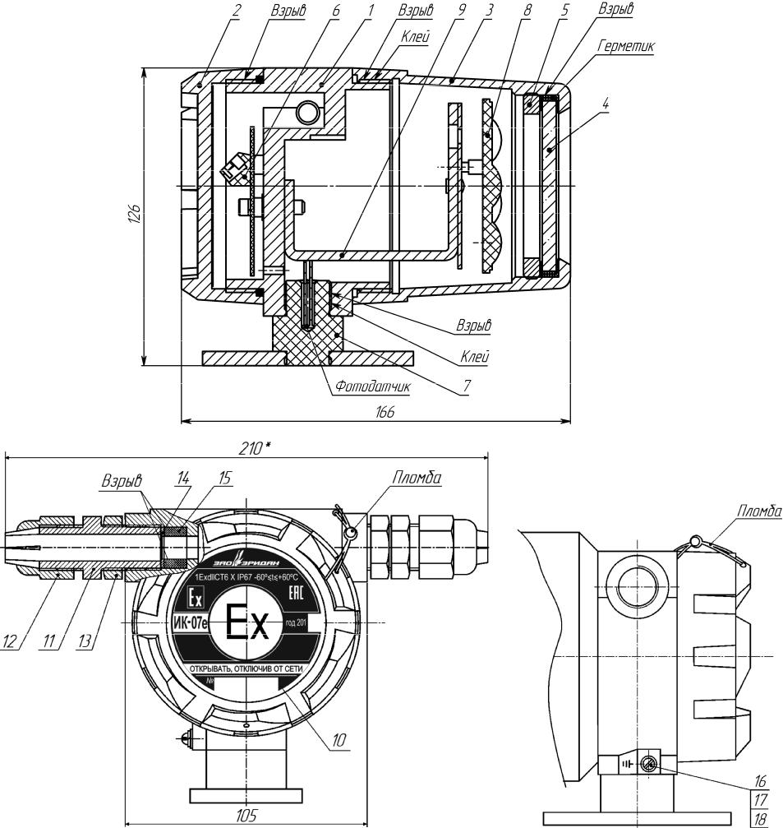

1 – корпус; 2 – задняя крышка; 3 – передняя крышка; 4 – стекло; 5 – гайка; 6 – плата клемм; 7 – стойка; 8 – плата светодиодов с формирующей оптикой; 9 – внутренний кронштейн; 10 – шильдик; 11 – штуцер; 12 – гайка; 13 – контргайка; 14 – шайба; 15 – кольцо уплотнительное; 16 – винт заземления М4; 17 – шайба; 18 – шайба-гровера.

Рисунок 1. Габаритные размеры прожектора ИК-07е.

10
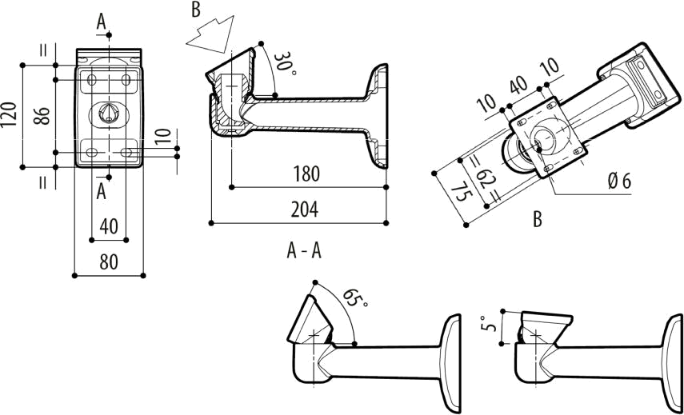

Рисунок 2. Габаритные размеры кронштейна.
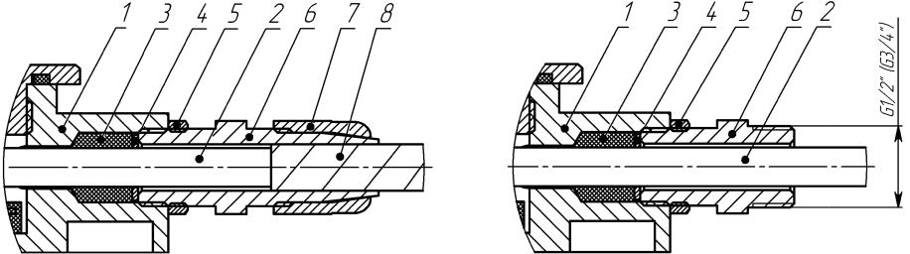

а) монтаж бронированным кабелем в б) монтаж в трубной разводке с

кабельном вводе КВБ12 помощью штуцера G½" или G¾"
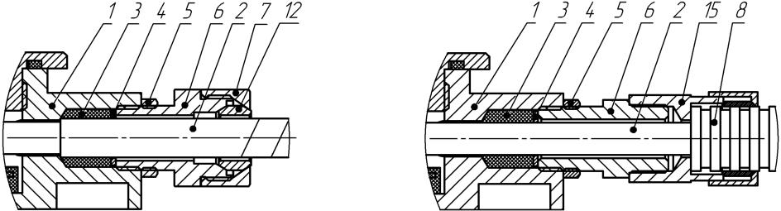

в) монтаж бронированным кабелем в г) монтаж кабелем в металлорукаве

кабельном вводе КВБ17 КВМ15 (КВМ20)
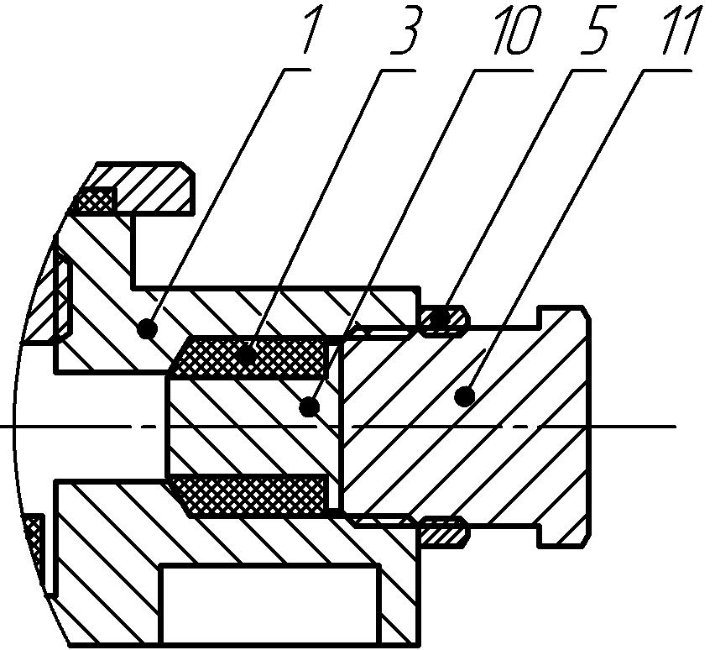
На рисунке показано:

- - корпус;
- - изоляция кабеля (макс. Ø 12 мм);
- - кольцо уплотнительное; 4 - шайба;
- - контргайка; 6 - штуцер; 7 - гайка;

- - броня кабеля или металлорукав;
- - заглушка; 11 - болт или штуцер; 12 - втулка;

д) монтаж заглушки 15 - муфта для монтажа металлорукавом. Рисунок 3. Примеры монтажа.

11

+/– - напряжение питания 12-24 В; F1 - предохранитель 1,6 А;  - внутренняя клемма заземления; J1 - перемычка выбора полной или половинной мощности излучения; J2 - выбор режима работы прожектора - автоматизированное включение от фотодатчика или постоянная работа прожектора.
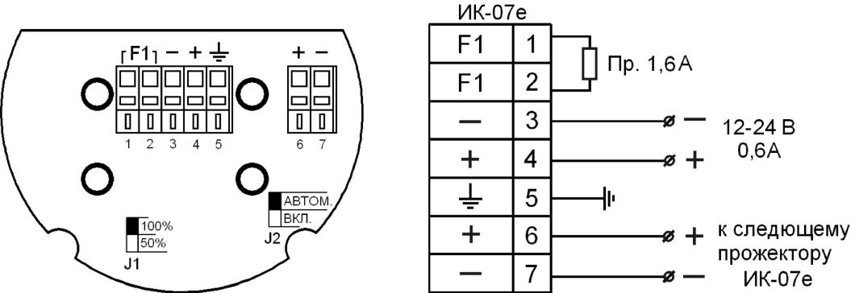
Рисунок 4. Внешний вид платы клемм и схема подключения.

- СЕРТИФИКАТЫ

Сертификат соответствия техническому регламенту Таможенного союза

ТР ТС 012/2011 № ТС RU С-RU.ВН02.В.00032, выдан органом по сертификации взрывозащищенных средств измерения

ОС ВСИ "ВНИИФТРИ".

Система менеджмента качества предприятия соответствует требованиям ГОСТ ISO 9001-2011.

- СВИДЕТЕЛЬСТВО О ПРИЕМКЕ И УПАКОВЫВАНИИ

Прожектор ИК-07е-______ заводской номер № ___________________ комплектация

________________________________ изготовлен и принят в соответствии с технической документацией, признан годным для эксплуатации.

Дата выпуска ________________

Подпись, ответственного за приемку ____________________________ МП

Подпись, ответственного за упаковывание _______________________

12

